**STEPHEN GEREMIAH AMOS**

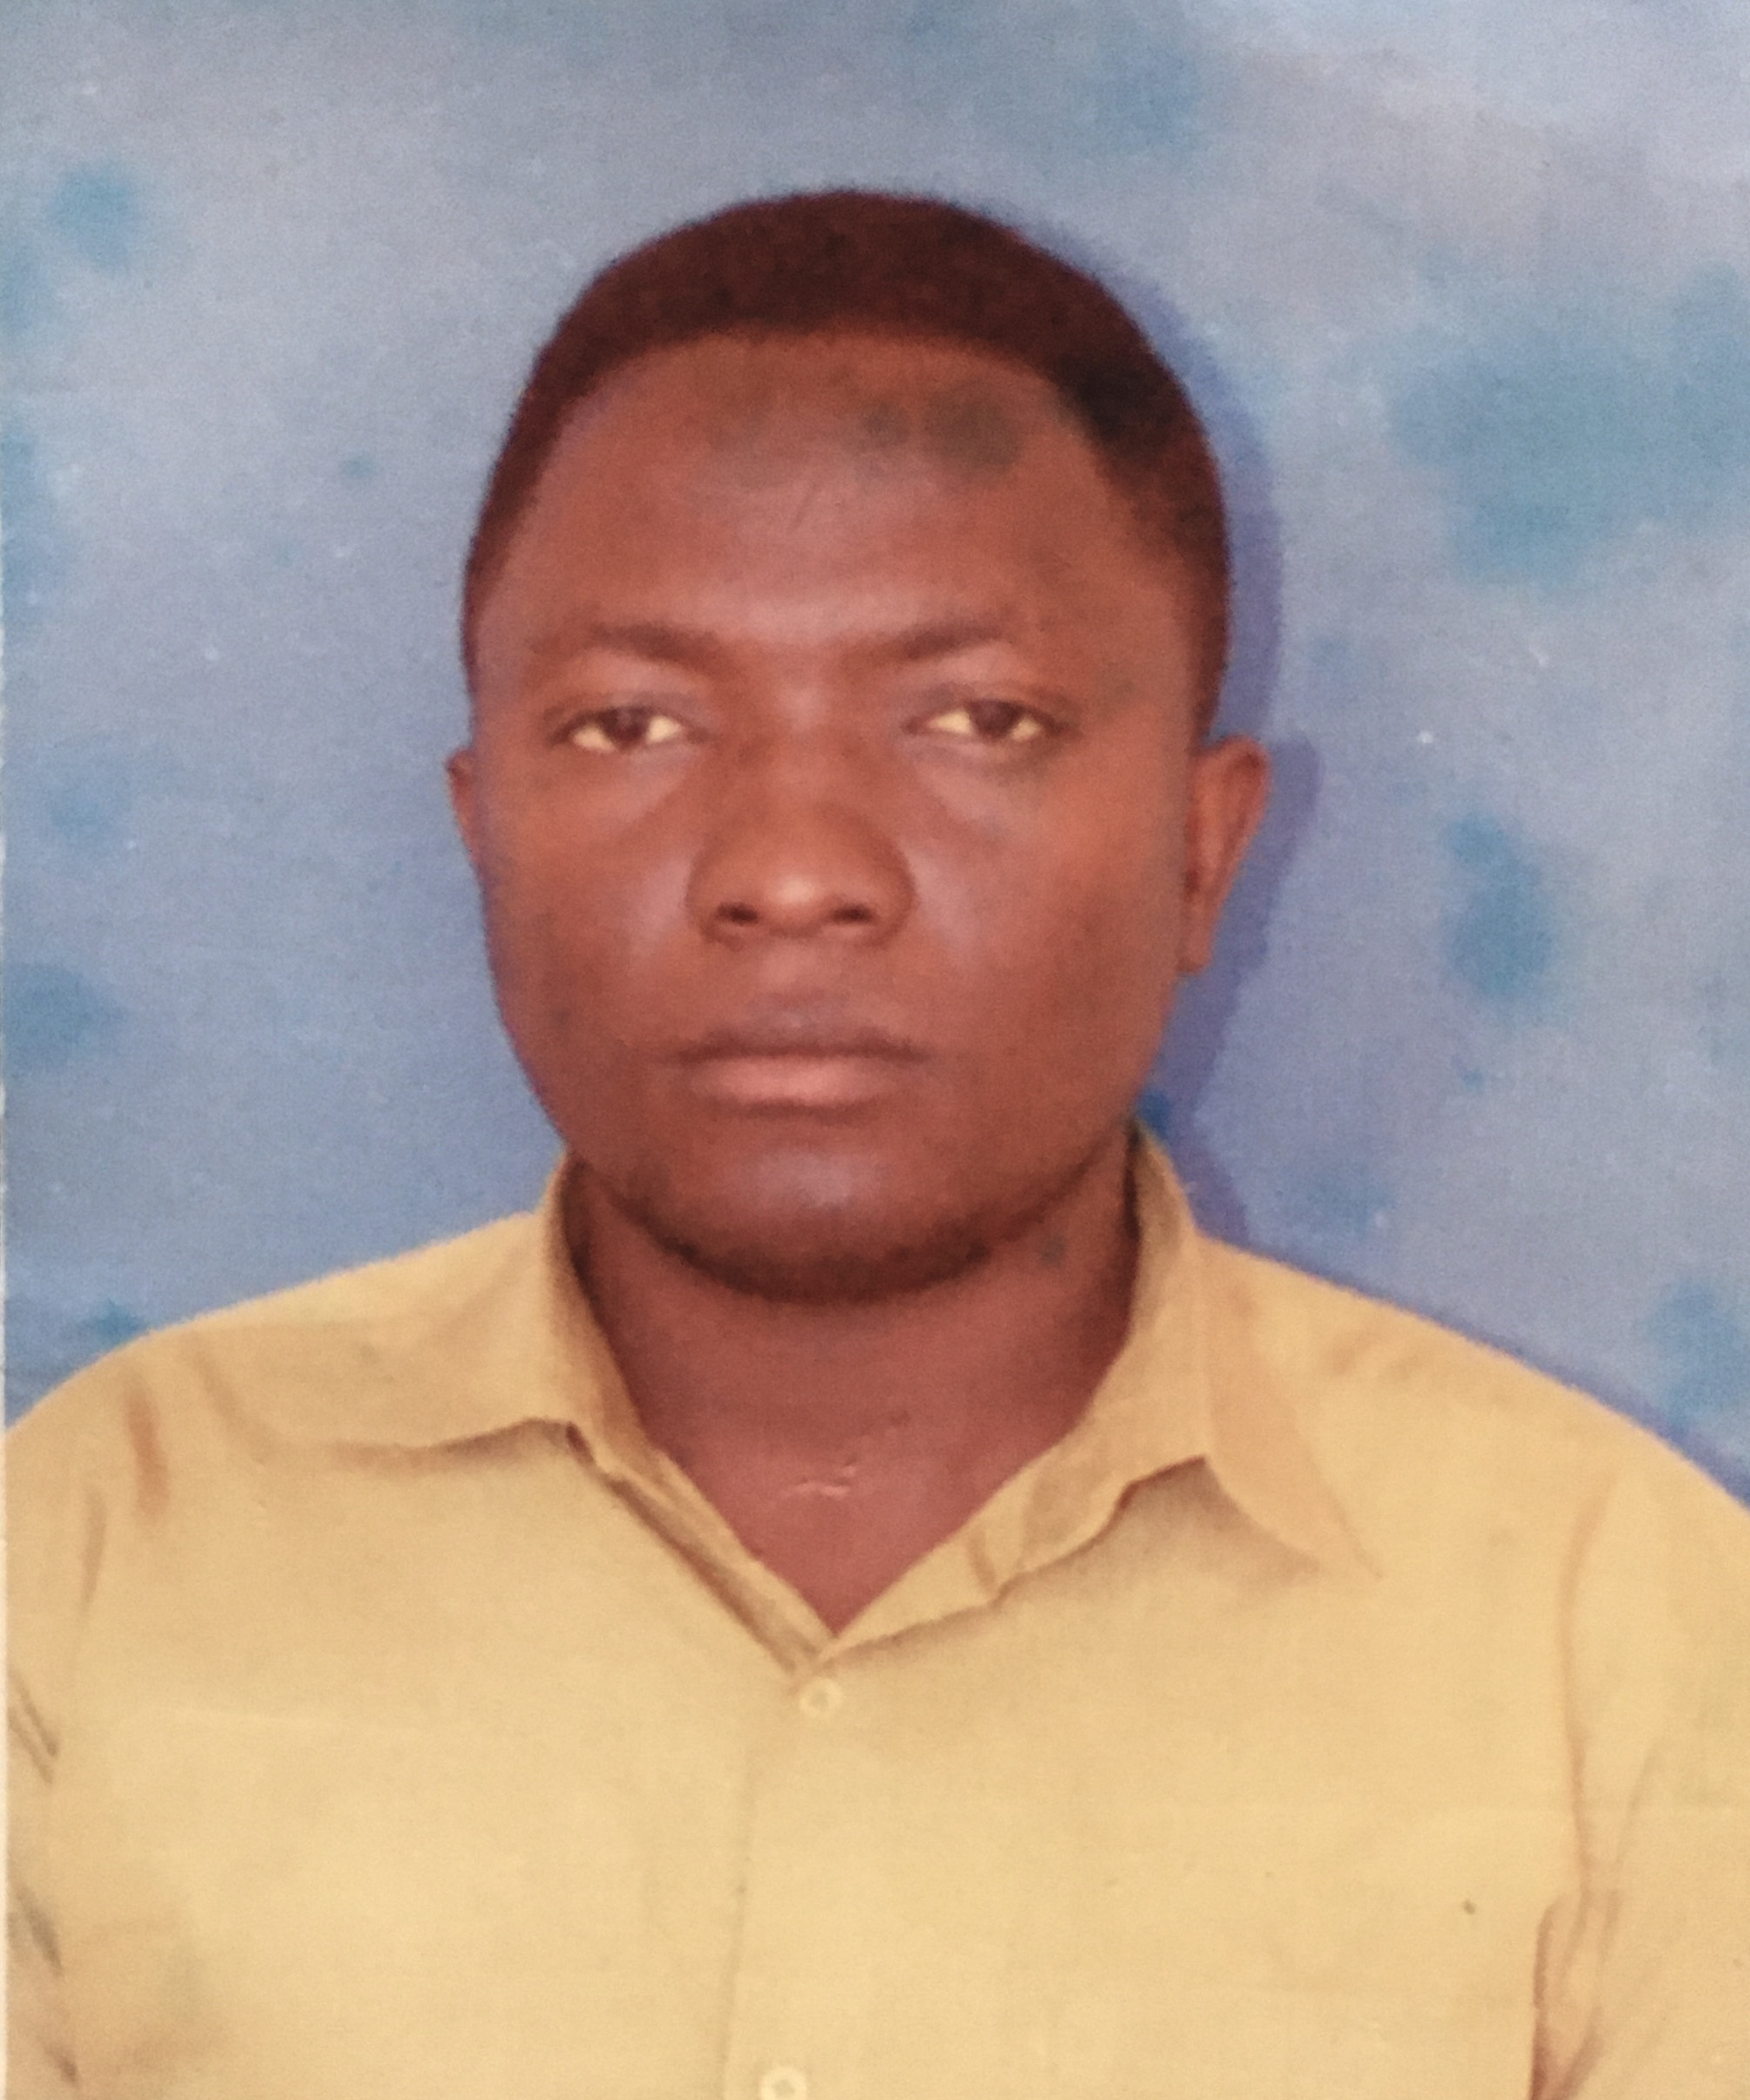

Address: Po box 3013,

Arusha, Tanzania

Phone: 0624822692

Email: [stephanamos10@gmail.com](mailto:stephanamos10@gmail.com)

NID No:**19991230373100000129**

**CURRICULUM VITAE**

**MAELEZO BINAFSI.**

Jina kamili: Stephen Geremiah Amos

Jinsia: Mwanaume

Uraia: Mtanzania

Tarehe ya Kuzaliwa: Desemba 30, 1999

Lugha: Lugha ya kwanza: Kiswahili

Lugha ya pili: English

Hali ya ndoa: Sijaoa

Afya: Njema sana

Maslahi: Muziki, Kusoma, Michezo, na

Kusaidia wengine.

**USTADI WA MAWASILIANO BAINA YA WATU**

* Mjuzi wa Kompyuta **(Ms Word, Ms Excel, Adobe Package, wps, Programming)**
* Uwezo wa Kuandaa na Kupanga Mambo.
* Uwezo wa Uongozi Thabiti na Uwezo wa Kuhamasisha.
* Uwezo Mzuri wa Mawasiliano kwa Maandishi na Kwa Sauti.
* Uwezo wa Kufanya Kazi kama timu.

**ELIMU**

**2022-MPAKA SASA** Institute of Accountancy Arusha (IAA) Tanzania

Ordinary Diploma in Information Technology (**ODIT**)

**2021-2022** Basic Technician Certificate in Information and

Communication Technology (**BTCCIT**)

**2014-2017** Nyashimbi Secondary School Kahama Shinyanga –

Cheti cha Mtihani ya Elimu ya Sekondari (**CSEE**)

**UZOEFU NA MAFUNZO**

1. Karani wa sensa katika sensa ya watu na makazi ya mwaka 2022 Katika mkoa wa Arusha kata ya Unga limited.
2. Mwalimu wa somo la Computer mwaka 2020 katika Wilaya ya Kahama shule ya secondary Anderlek
3. Mafunzo ya umiliki wa Duka la Dawa Muhimu za Binadamu na vipodozi Mwaka 2021

**WADHAMINI**

**Sir. James Daniel**

Lecturer at Institute of Accountancy Arusha,

Cell +255784664870

**Sir. Hamis Magwa**

Lecturer at Institute of Accountancy Arusha

Cell +255759214206